Час общения
« Добро и зло»

Цель: Развитие представления о понятиях: добро, зло, доброта, моральный поступок, бескорыстие.
Задачи:
1. Пробуждать у детей стремление совершать добрые дела;
2. Развивать умение наблюдать, анализировать, обобщать, оценивать поступок;
3. Различать нравственные поступки: добро и зло.

Оборудование:

1. Аудиофрагмент песни «Что такое доброта»
2. Схема однокоренных слов к слову «добро»;
3. Карточка с текстом притчи «Два волка» у каждого на столе.
4. Дидактические карточки с дифференцированными заданиями.

Ход занятия.
1.Организационный момент.
2.Актуализация.
Аудиофрагмент песни «Приключения поросёнка Фунтика».
- О чём эта песня?
- В чём смысл песни?
- Это и есть первое слово нашей темы.
- Назовите антоним слова «добро»?
- О каких понятиях мы будем говорить на уроке?

зло
добро

3.Постановка цели.
Попробуйте сформулировать цель занятия. (Ответы детей)
Мне бы хотелось пробудить в наших душах стремление совершать добрые дела, добрые поступки.

4.Основная часть.
- Что такое доброта?
- А сейчас послушайте стихотворение Александра Николаенко и ответьте на вопрос: «Кого автор назвал идеалом доброты»?

Ученик. В доме добрыми делами занята,
Тихо ходит по квартире доброта.
Утро доброе у нас,
Добрый день и добрый час,
Добрый вечер, ночь добра,
Было доброе вчера.
Ученица.
И откуда спросишь, ты,
Что от этой доброты,
Приживаются цветы,
Рыбки, ёжики, птенцы?
Я отвечу тебе прямо:
Это — мама, мама, мама!!!
Учитель:
- Почему?
- Какого же человека можно назвать добрым?
- А только ли слова должны быть добрыми?
-Какие добрые дела вы можете сделать в классе, дома, на улице, в транспорте?

- Даша для вас приготовила стихотворение, которое должно стать для каждого из вас девизом жизни.
- Послушайте его и постарайтесь запомнить для себя самые главные слова.

Не стой в стороне равнодушно,
Когда у кого-то беда.
Рвануться на выручку нужно,
В любую минуту всегда.
И если когда-то кому-то
Поможет твоя доброта,
Улыбка твоя,
Ты счастлив, что день
Не напрасно был прожит,
Что годы живёшь ты не зря!

- Скажите, какое понятие более широкое «добро» или «доброта»? (Ответы учащихся)
Мы много уже сегодня говорили о доброте, а что такое «Добро»?
(Добро – это нравственная ценность, которая относится к человеческой деятельности, образец поступков людей и отношений между ними)
- Что такое нравственная ценность?
- Моральные, добрые поступки связаны с каким понятием?
Приведите примеры
- Какое главное правило добрых поступков? (Бескорыстие)
- А теперь попробуйте образовать однокоренные слова к слову «добро». Попробуйте объяснить значение этих слов так, как вы их понимаете.
соседство
детель
сердечность
та
желательный
ДОБРО
Учитель: Поработаем с пословицами. Как вы понимаете смысл пословиц? Худо тому, кто добра не делает никому; Доброе слово и кошке приятно; Поговорим теперь о понятии противоположном добру. - С какими цветами оно у вас ассоциируется? - Как вы думаете, какое определение можно дать этому слову? - Какие примеры проявления зла вы можете привести. - Должны ли люди бороться со злом? (Ответы - рассуждения) - Какой ответ на это вопрос вы прочитали на доске? Добро дело само себя хвалит? (Ответы- рассуждения детей)
Учитель: - Ребята мы совершаем добрые (моральные) поступки, но бывает и недобрые (аморальные), потом сожалеем.
- Как вы думаете, какие поступки мы совершаем без усилия воли, добрые или злые?
- Почему? (Ответы- рассуждения детей)
Знайте, за души человеческие идёт постоянная борьба добра и зла.
- Хотите знать как это происходит? Прочитайте текст притчи. (У каждого на столе текст притчи)
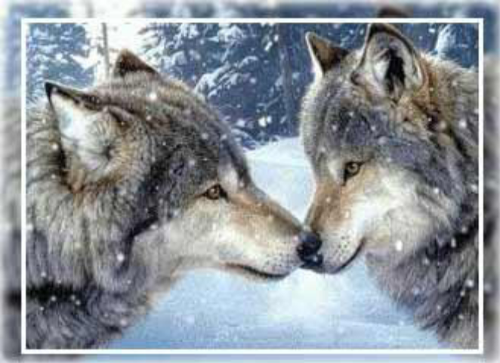
Когда-то давно старый индеец открыл своему внуку одну жизненную истину.
— В каждом человеке идет борьба, очень похожая на борьбу двух волков. Один волк представляет зло — зависть, ревность, сожаление, эгоизм, амбиции, ложь...
Другой волк представляет добро — мир, любовь, надежду, истину, доброту, верность...
Маленький индеец, тронутый до глубины души словами деда, на несколько мгновений задумался, а потом спросил: — А какой волк в конце побеждает? Старый индеец едва заметно улыбнулся и ответил:
— Всегда побеждает тот волк, которого ты кормишь.
- Каково ваше мнение? (Высказывания детей)
Задания детям.
1.Представьте, что доброта – это яркое солнышко. Нарисуйте его и напишите на его лучиках те качества, которые включает в себя понятие «доброта».
(«Доброта» - отзывчивость, душевное расположение к людям, стремление делать добро другим.)
2.Представьте себе, что злоба – это тёмная тучка. Нарисуйте её и напишите на её капельках те качества, которые включает в себя понятие «злоба».
(«Злоба» - чувство недоброжелательности, враждебности по отношению к кому-либо, желание причинить зло.)
Как вы будете поступать?
Работа в парах.
«Закончи предложение»
– Я обижаюсь на друга, когда… (он дерется)
– Я сержусь на друга, когда…
– Я радуюсь с другом, когда… (нам весело)
– Я грущу, когда… (друг уезжает)
– Я доволен другом…
– Я радуюсь за друга, когда… (ему хорошо)
– Я помогаю другу, когда… (он не может одеться)
– Я люблю друга за то, … (что он мой друг)
– Я забочусь о друге, когда… (он болеет)
– Я доверяю другу во всем

Я очень люблю сказки, а вы?
Игра «Сказочный герой - добрый или злой?»

Я буду называть героя, а вы будете отвечать, добрый или злой.
Если добрый, вы радостно хлопаете в ладоши, если злой – закрываете ладонями лицо.
(Иван-царевич, Карабас-Барабас, Золотая рыбка, Дюймовочка, Баба-Яга, Красная Шапочка, Гуси-лебеди, Водяной, Кащей- Бессмертный, Морозко, Мальвина.
- А на какого героя вы хотели бы быть похожими?
- Почему ?

6. Закрепление.

Перед вами три карточки разных цветов. Оцените свои знания и выберите карточку.
Белая – я не многу знаю по этому вопросу.

Желтая - я достаточно хорошо владею данной темой.

Зеленая – я отлично знаю данный материал.

Белая. Вставьте подходящее по смыслу слово.

Ни один _____________________ человек не бывает счастлив. Добро помни, а _____________________ забывай. Не одежда красит человека, а его ________________________ дела. ____________________ словечко, что дождь в засуху. Спешите делать ________________.

Желтая. Соедини стрелочками данные качества с соответствующими понятиями «добро» и «зло»
Добро
Мужество | Хитрость
Хвастливость | Лживость
Скромность  зло | Справедливость
Совесть | Эгоизм
Зависть | Жестокость
Честность | Правдивость
Зеленая. Объясни смысл пословиц.

1. Скромность украшает человека.
2. Рядом с добрым человеком всегда тепло.

Итог.
Подводя итог, хотелось бы провести тренинг для поднятия настроения.

Все слегка вытяните руки вперед ладонями вверх и закройте глаза. Представьте себе то, что я вам сейчас скажу.
Нарисуйте в своем воображении цветок добра и хорошего настроения. Положите его на обе ладони. Почувствуйте, как он согревает вас: ваши руки, ваше тело, вашу душу. От него исходит удивительный запах и приятная музыка. И вам хочется её послушать. Мысленно поместите все добро и хорошее настроение этого цветка внутрь, в свое сердце.
Почувствуйте, как добро входит в вас, доставляет вам радость. У вас появляются новые силы: силы здоровья, счастья и радости.
Вы чувствуете, как ваше тело наполняется удовольствием и радостью. Как приятно вашему лицу, как хорошо и радостно становится вашей душе… Вас обвевает теплый, ласковый ветерок. У вас доброе, согревшее душу настроение.
Откройте глаза. Посмотрите вокруг. Возьмитесь за руки. Я хочу, чтобы вы запомнили то, что вы сейчас чувствуете, и взяли с собой, уходя из класса. Теплые чувства и хорошее настроение будут по-прежнему с вами. А, напоследок, я хотела бы сказать вам, дать напутствие.

Стань добрым волшебником!
Ну-ка, попробуй!
Тут хитрости
Вовсе не нужно особой.
Принять и исполнить
Желанье другого –
Одно удовольствие, честное слово!!!

